Vitraux de Mehoffer
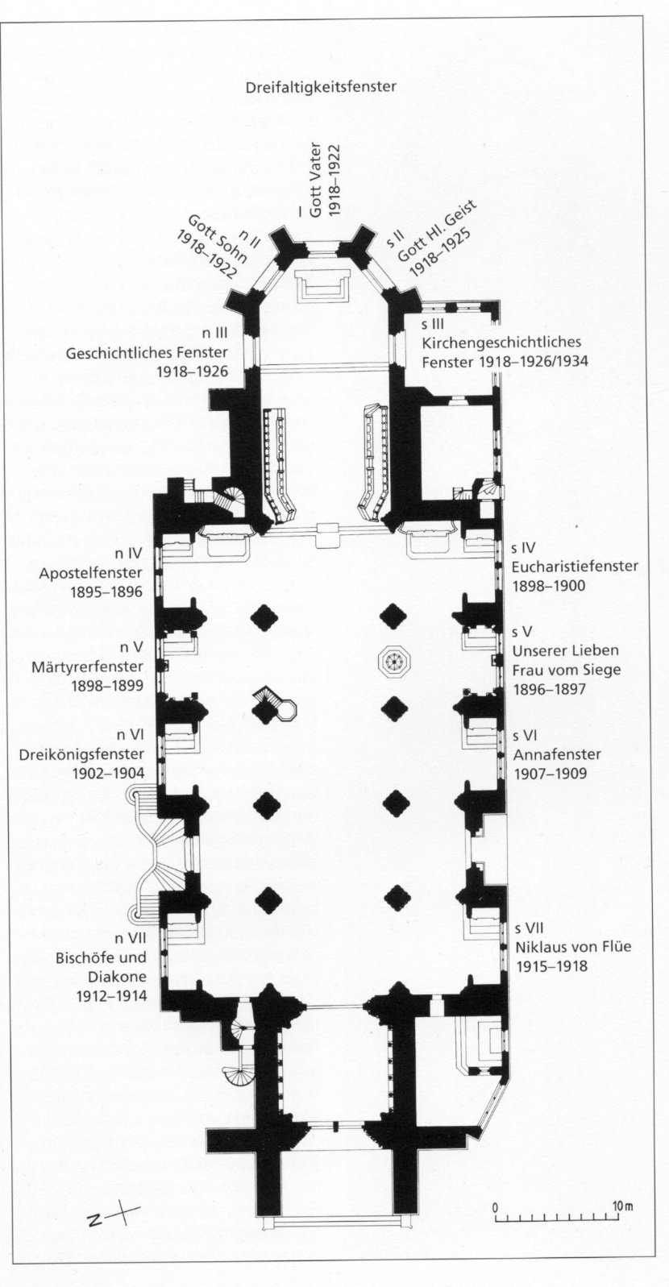
La Confrérie du St-Sacrement commande : une série de saints liés à la collégiale (en particulier les patrons des nombreux autels latéraux) et quelques scènes (St-Sacrement, Notre-Dame-de-la-Victoire, Adoration des Mages, etc.).
La création des huit fenêtres de la nef (120 m2), complétée en 1906 par une commande pour les cinq fenêtres du chœur (124 m2), s'étalera sur près de 40 ans, de 1895 à 1936 ; l'entreprise fribourgeoise Kirsch et Fleckner assurera la réalisation des cartons de Mehoffer. Il s'agit d'un des ensembles Art nouveau les plus importants au monde.

Józef Mehoffer (1869-1946), peintre et graphiste de 26 ans encore inconnu, qu’en 1895 le jury décerna le premier prix d’un concours international pour la création des fenêtres. Durant les 41 années entre 1895 et 1936, un atelier de Fribourg produisit 21 vitraux monumentaux d’après les plans de Mehoffer. Ils représentent un exemple unique de l’art sacré de l’époque Art nouveau.
En y regardant de plus près, on s’aperçoit même que Mehoffer a apporté un morceau de son pays natal à Fribourg : Des détails stylisés de la silhouette de la ville médiévale de Cracovie sont visibles sur deux des fenêtres. Né à Ropczyce dans les Carpates, Mehoffer a étudié à l’Académie des Beaux-Arts de Cracovie et y a été professeur. Il est considéré comme l’un des artistes les plus importants de la « Jeune Pologne », variante polonaise de l’Art nouveau.

Fenêtre de l'Eucharistie (1° chapelle de droite, 1898-1901). Il s'agit d'une commande de la Confrérie du St-Sacrement, qui a lancé le concours.
À droite figure le sacrifice sur la croix du Christ, porté par deux anges : l'Église recueille son Précieux Sang dans une coupe ;
A gauche, une adoration du St Sacrement dans le sacrifice eucharistique, devant une jeune fille figurant la vertu théologale de foi et une procession d'anges thuriféraires. Un bouc pris dans un buisson d'épines fait référence au sacrifice d'Isaac, figure du sacrifice du Christ.

